柳州市第二中学校园招标项目采购供应商校内招标公告

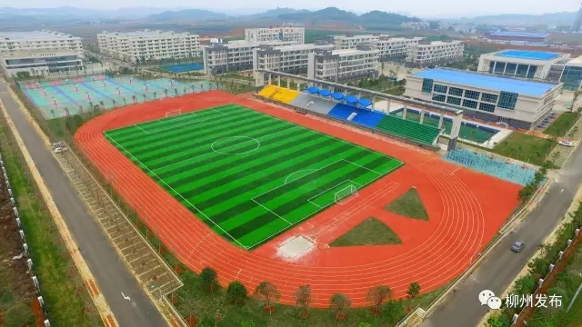

经学校班子会研究并报学校党委会审议决定，为适应新课程改革需要，拟建设柳州二中生物学科基地功能室；因学校生活垃圾清运服务合同到期，拟新采购生活垃圾清运服务。现就柳州市第二中学“生物学科基地功能室”建设、生活垃圾清运服务、高考教师培训、手提干粉灭火器充装服务事项向社会公开邀请具备相应资质的供应商。具体要求如下：
一、项目名称：
分标一：柳州市第二中学“生物学科基地功能室”项目
分标二：柳州市第二中学“生活垃圾清运服务”项目
分标三：柳州市第二中学“高考综合改革教师培训”项目
分标四：手提干粉灭火器重装服务
二、采购需求
（一）项目情况
我校位于广西柳州柳东新区文苑路18号，占地面积348亩，建筑楼宇25栋，建筑面积12万平方米，师生员工6000人。学校为因应新课程改革需要，决定对生化楼5楼西第二间教师办公室进行改造装修，建设“生物学科基地功能室”； 决定就生活垃圾清运服务；根据新高考改革要求，对骨干教师进行培训；对学校手提式干粉灭火器进行重新充装事项向社会公开邀请具备相应资质的供应商。。
（二）采购预算金额（人民币）：
分标一：壹拾伍万元整
分标二：壹拾肆万肆仟元整
分标三：伍万伍仟元整
分标四：肆万玖仟元整
三、投标人要求：
（一）投标人主体
满足《中华人民共和国政府采购法》第二十二条规定且国内注册（指按国家有关规定要求核准登记的）经营范围达到采购货物及服务要求的供应商。
（二）投标人条件
1.具有独立承担民事责任的能力（提供营业执照等证明文件，自然人的身份证明）；
2.符合依法依规应当具备的相关资质（资格）条件；
3.有依法缴纳税收和社会保障资金的良好记录；
4.参加招标投标活动前三年内，在经营活动中没有重大违法记录（提供书面承诺函或声明）；
5.无法律法规规定禁止在广西壮族自治区内从业活动情形的；
6.法律法规规定的其他条件。
四、公告期限及报名时间
自本公告发出之日起至2022年 6 月 20 日（星期一）。
五、现场勘察
本项目邀请投标人参加现场勘察，具体勘察时间为2022年 6月 20 日下午午13:00，逾期将视为自动放弃，不再受理。
勘察签到地点：柳州市柳东新区文苑路18号柳州市第二中学大礼堂1楼总务处办公室。
六、投标人材料递交时间及地址：
（一）标书内容要求：（格式见附件）
申请入驻的投标人需提供以下资质材料：
1.供应商有效的“营业执照”（三证合一）副本复印件及资质证书复印件；
2.供应商有效的开户许可证明复印件；
3.供应商基本情况登记表；
4.法定代表人身份证明书；
5.承诺书；
6.响应报价表；
7.其他证明、材料等（格式自拟，此项由供应商根据需要提供曾经做过的类似项目的案例；服务及售后承诺等）。
投标文件需按标段分别装订成册（其中1-5项装一册，一式7份，加盖公章不密封；6-7项装一册，一式7份，密封并加盖公章）。
投标文件需是供应商真实实力的反映，如有弄虚作假，一经核实，学校有权取消其竞标（中标）资格并拒绝其再次参与学校相关项目的竞标。
（二）投标人须于 2022 年 6 月 23 日 12 时 00 分前将材料递交至柳州市第二中学总务处办公室。任何单位和个人不得在开标前开启投标文件。逾期送达的或者未按照招标文件要求密封的投标文件将予以拒收。（进校需遵守柳州二中疫情防控各项规定，按要求出示健康码、行程码、有效期内核酸检测报告等。）
七、开标时间及地点：
本次开标评审拟于2022年 6 月 24 日 15 时 00 分在柳州二中生化楼5楼录播教室进行，由我校评审小组进行会议民主评审，不再邀请投标人参与。评审确定中标人后，再将评审结果进行公示。
八、评标方法
综合评标
九、发布媒体：
柳州市第二中学微信公众号、校园办公系统、柳州市第二中学官网（http://www.lzerzh.net.cn/）。
十、其他事项
（一）合同参照一般性政府采购合同模板，格式自拟。
（二）验收书参照政府采购项目合同验收书，格式自拟。
十一、联系事项
采购人名称：柳州市第二中学
地 址：柳州市柳东新区文苑路18号
联系人、联系电话： 陈老师18877285646（协调）
李老师17877207720（协调、负责解释生物学科基地功能室建设项目）
罗老师13977286556（负责解释校园生活垃圾清运服务项目）
莫老师15177731051（负责解释高考教师培训项目）
宋老师18877202787（负责解释干粉灭火器充装项目）
本项目最终解释权归柳州市第二中学。

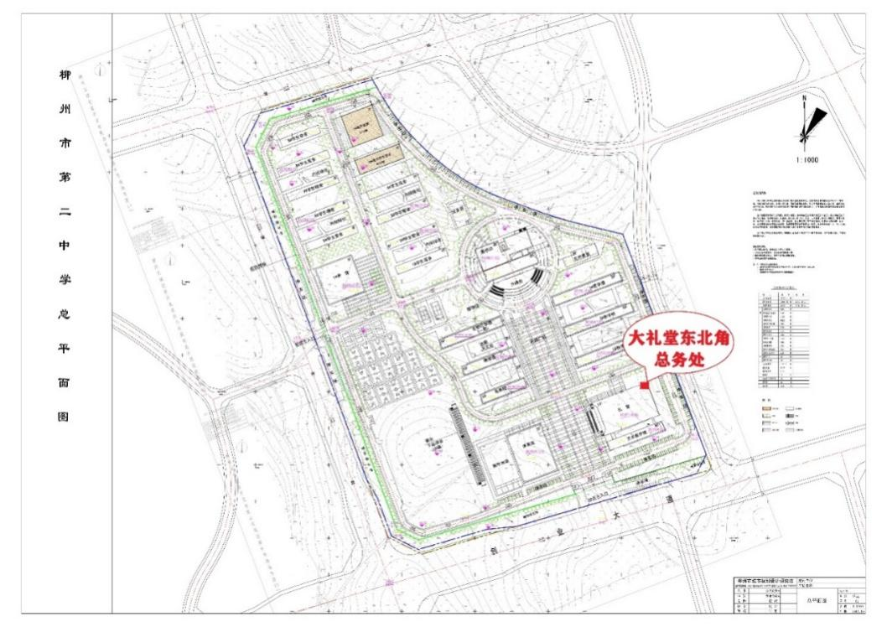
柳州市第二中学
2022年6月14日

附件1：
供应商基本情况登记表

填表须知：供应商须完整填写本表，而且保证所有填写内容是真实和准确的。

一、供应商组织机构和法律地位：
1、企业名称：
2、成立（注册）日期及地点：
3、企业组织机构代码证编号：
4、企业法定代表人：姓名 职务 电话
5、业务联系人：姓名 职务 电话
手机 传真
6、邮政编码：
7、通信地址：
二、供应商财务状况：
1、注册资本：
2、实收资本：
三、通讯地址为：（必须填写）
地址： 邮政编码：
电话： 传真：
全称：
帐号：
开户行：

供应商（盖章）：
法定代表人或委托代理人签名：
年 月 日
附件2：
法定代表人身份证明书
单位名称：
经济性质：
地 址：
成立时间： 年 月 日
经营期限：
姓名： 性别： 年龄： 职务：
系 （单位名称） 的法定代表人。
特此证明。
供应商： （公章）
时间： 年 月 日

法定代表人身份证复印件
（正面）

法定代表人身份证复印件
（反面）

法定代表人签名：
附件3：
承 诺 书
我单位系经依法登记成立的企业，具有独立法人资格。现郑重承诺：
一、具有独立承担民事责任的能力；
二、符合依法依规应当具备的相关资质（资格）条件；
三、具有独立承担供应货物、服务、工程事项的能力；
四、具有良好的商业信誉和健全的财务会计制度；
五、有依法缴纳税收和社会保障资金的良好记录；
六、无法律法规规定禁止在广西壮族自治区开展从业活动情形；
七、近2年内在“信用中国”上没有不良行为记录，同意对外公示信用查询结果；
八、符合法律法规规定的其他条件；
九、我单位遵守法律法规的有关规定，诚实信用，保证按照项目合同履行义务，按时完成任务，保证服务标准和质量，不搞恶性竞争，接受行业主管部门及采购部门的管理监督；
十、对所提供的有关信息和材料的真实性、准确性、合法性负责；
十一、若有违反以上承诺的行为，我单位愿按照有关规定接受相关处理。

供应商（公章）：
法定代表人签名：
年 月 日

附件4：
柳州二中“生物学科基地功能室”项目建设预算
工程名称： 工程地址： 联系电话：
施工单位： 建筑面积： 编制日期： 年 月 日

序号 | 工程名称 | 单位 | 工程量 | 单价 | 合价 | 备注
装修部分
1 | 拆除 | m² | 15 |  |  | 拆除、装包、外运
2 | 批灰 | m² | 15 |  |  | 拆除部分批灰
3 | 茶水区贴砖 | m² | 9 |  |  | 含砖、辅料、碰角（小面积边按米算）
4 | 封墙造型（多功能会议室） | m² | 24 |  |  | 乔牌阻燃夹芯板打底、轻钢龙骨架, 埃特板或防潮石膏板
5 | 封墙 | m² | 56 |  |  | 乔牌阻燃夹芯板打底、轻钢龙骨架, 埃特板或防潮石膏板
6 | 黑板 | m² | 2.7 |  |  | 桥牌大芯板打底、面板饰面，实木线条收边，油漆。黑板面用专业黑板漆
7 | 天面边吊 | m | 20 |  |  | 轻钢龙骨架,阻燃多层板打底、 埃特板或防潮石膏板
8 | 圆角造型 | 个 | 4 |  |  | 轻钢龙骨架,阻燃多层板打底、 埃特板或防潮石膏板
9 | 天面平吊（休息区） | m² | 20 |  |  | 轻钢龙骨架,阻燃多层板打底、 埃特板或防潮石膏板
10 | 天面铝方通（休息区） | m² | 18 |  |  | 40*50*0.45铝方通
11 | 天面平吊（多功能会议室） | m² | 28 |  |  | 轻钢龙骨架,阻燃多层板打底、 埃特板或防潮石膏板
12 | 天面走边（多功能会议室） | 米 | 22 |  |  | 乔牌免漆板封边
13 | 天面铝方通（多功能会议室） | m² | 28 |  |  | 40*65*0.45铝方通
14 | 墙面天面补缝刮石膏 | m² | 138 |  |  | 墙面接口与拆除后的墙面批刮修补
15 | 墙面天面刮腻 | m² | 138 |  |  | 水性腻子 二道
16 | 墙面天面刷乳胶漆 | m² | 138 |  |  | 立邦漆
17 | 吧台 | 米 | 1.5 |  |  | 乔牌免漆板、造型人造石台面落地
18 | 茶水柜（下柜） | 米 | 1.6 |  |  | 乔牌免漆板、304不锈钢五金、人造石台面
19 | 吊柜（上柜） | 米 | 1.6 |  |  | 乔牌免漆板、304不锈钢五金、内藏发光灯带
20 | 资料柜（休息区） | m² | 3.8 |  |  | 乔牌免漆板、304不锈钢五金、内藏发光灯带
21 | 造型展示柜（多功能会议室） | m² | 14 |  |  | 乔牌免漆板、304不锈钢五金、内藏发光灯带
22 | 造型矮柜 | 米 | 24 |  |  | 乔牌免漆板
23 | 座垫 | 个 | 14 |  |  | 进口专用座垫海绵
24 | 照明射灯 | 个 | 12 |  |  | 奥普照明
25 | 亚克力长条灯 | m | 28 |  |  | 奥普照明
26 | 开关、插座 | 个 | 16 |  |  | 公牛电器
27 | 电箱空开 | 个 | 1 |  |  | 德力西电器
28 | 空调专线 | 组 | 2 |  |  | 4平方铜芯线
29 | 不锈钢地脚线 | m | 45 |  |  | 阻燃夹芯板 、哑光不锈钢板
30 | 窗台石 | 米 | 8 |  |  | 人造石（含磨边、安装）
31 | 窗帘 | m² | 16 |  |  | 百叶窗帘含安装
电路布置 | 强电布置 | m² | 50 |  |  | 桂林总厂铜芯线、外套阻燃套管
 | 弱电布置 | m² | 50 |  |  | 六类网络线、外套阻燃套管
家具与电器 | 吧台椅子 | 张 | 4 |  |  | 配合1.5米高吧台使用
 | 沙发（含一张三人沙发，一个大茶几等） | 套 | 1 |  |  | 价格不超过柳办发（2018）25号文规定的通用办公设施配置标准
 | 椅子 | 张 | 8
广告部分
1 | PVC+UV内容 | m² | 8
A | 合计
 | 材料运输费 | 1 | 项
 | 地面保护 | m² | 50
 | 垃圾清理费（外运） | 1 | 项
 | 施工脚手架 | 1 | 项
 | 税金(普票） | 6%
B | 合计
 | 总合计 | A+B |  |  |  | 包干价

方案说明：
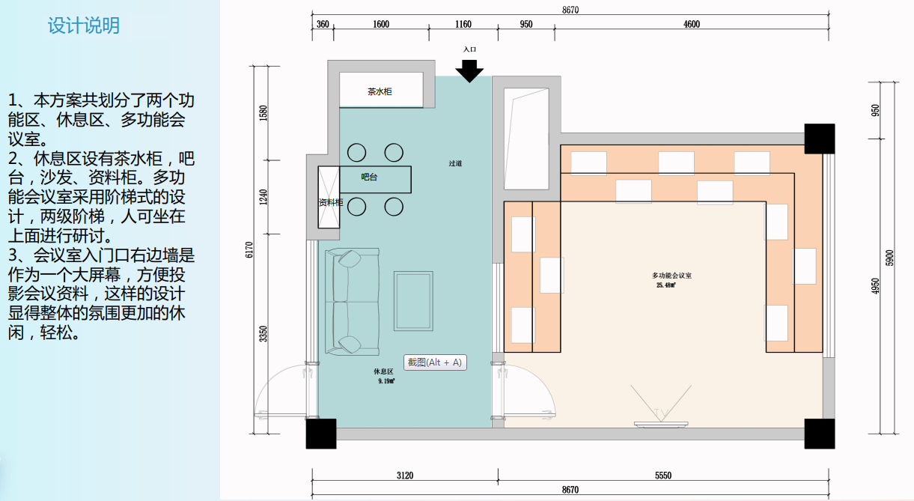

柳州二中“生活垃圾清运服务”项目预算
工程名称： 工程地址： 联系电话：
施工单位： 建筑面积： 编制日期： 年 月 日

序号 | 项目 | 单价（元） | 小计（元） | 备注
1 | 生活垃圾清运 |  |  | 包括垃圾清运、终端处理等
2
合计（元） |  |  |  | 全年包干总价

垃圾清运供应商采购需求
1.垃圾清运企业进行垃圾收集和转运服务时，做到车走场清，确保服务范围内的清洁。在校生人数按6000人计，每日产生垃圾为5吨左右，清运学校范围内的全部生活垃圾（生活垃圾是指在日常生活中或者为日常生活提供服务的活动中产生的固体废物以及法律、行政法规规定视为生活垃圾的固体废物）。
2.每日收取垃圾两次，上午时间为8：00-12：00 ，下午时间为19：00-21：00 （可回收垃圾的收集、转运及处理，其收运工具及收运方式必须符合柳州市生活垃圾分类及回收处理的相关规定。
3.日常垃圾清运车辆的要求：压缩式垃圾车，总质量 16 吨（车满载核定总重量），核定载重量 6 吨；重大活动或假期投入的垃圾清运车辆可根据实际需要进行调整。
4.每次清运垃圾必须是全覆盖，彻底的清空，不得有遗漏区域或存在桶内垃圾没清空的情况。
5.每次清运垃圾，做到车走场清。负责正常零星散落或桶满溢出在桶外的生活垃圾的清扫收集工作。
6.垃圾桶全面清洗工作必须做到至少每周一次（限垃圾收集转运使用的专业垃圾桶），且清洗工作结束时必须保持清洗区域的场地清洁。
7.收集转运垃圾车辆运行需采取密闭措施，避免垃圾沿路飘落，污水渗漏，以保持沿路环境卫生。
8.垃圾清运企业自觉接受学校的服务质量监督和问题整改。每月进行一次服务质量考核，并承担因服务质量不达标的相应违约责任。
9.服务期限拟定为 2 年(采取 1+1 模式)，第一年服务期限届满前，校方对垃圾清运服务公司进行服务质量考核，考核等次为良好以上的，继续履行第二年服务期限，考核不合格的，合同终止。
10.若在垃圾清运服务过程中出现服务不及时或未达到校方的要求，在校方提出第一次书面整改意见后，仍不及时处理和整改或整改仍不到位的，校方拒绝支付当月的服务费；在校方提出第二次书面整改意见后，仍拒不进行整改或整改不到位且造成严重后果的，校方有权单方面解除合同。
11.若在垃圾清运过程中将校方的垃圾桶或其他设施设备损坏的，应以等值同规格的设施设备进行实物赔偿或按校方的相关规定以现金或转账的方式进行赔偿。
12.付款方式：按季度支付，即每三个月支付一次服务费，每个月考核一次，三个月考核合格后 10 个工作日内支付本季度的服务费。
柳州二中“2022年高考综合改革培训”项目预算
工程名称： 工程地址： 联系电话：
施工单位： 建筑面积： 编制日期： 年 月 日

序号 | 项目 | 培训方式 | 培训  地点 | 培训  时间  （天） | 培训  人数  （人） | 费用  标准  （元） | 备注
1 | 1.帮助参训学院系统理解新高考对新课程改革、教学管理等的新的要求，能从总体上规划出新高考改革的适应性方案；  2.实现参训学校管理人员在新高考下的学校管理、班级管理、课堂管理能力的有效提升；  3.实现参训骨干教师专业知识的结构性调整，使之适应新课标新高考的新要求，提升学科教学胜任力，加强个人反思习惯与能力培养 | 集中培训 | 广西区外 | 5 | 20 |  | 详细培训方案另附
2
经费包干合计（元）

柳州二中“手提式干粉灭火器重新充装”项目预算
工程名称： 工程地址： 联系电话：
施工单位： 建筑面积： 编制日期： 年 月 日

序号 | 项目 | 数量（个） | 单价（元） | 小计（元） | 备注
1 | 手提式干粉灭火器重新充装（型号：MFZ/ABC5；  厂家：佛山南海铧扬消防器材公司） | 1400 |  |  | 包括楼层定点收集摆放、更换配件、物流等费用
2
合计（元） |  |  |  |  | 包干总价

